Отчет о проведении методического мастермайнда для учителей
Детских школ искусств Витебской области
«Методы эффективного обучения пианистов в системе
«ДШИ-колледж»

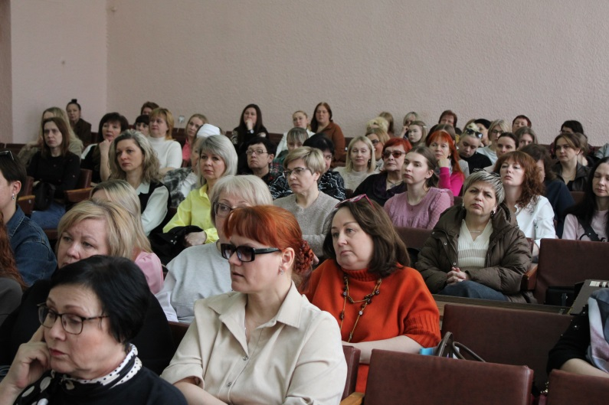
24 марта на базе учреждения образования «Новополоцкий государственный музыкальный колледж» состоялся методический мастермайнд для учителей детских школ искусств Витебской области на тему: «Методы эффективного обучения пианистов в системе «ДШИ – колледж».
В мероприятии приняли участие порядка 70 учителей из детских школ искусств Витебской области.
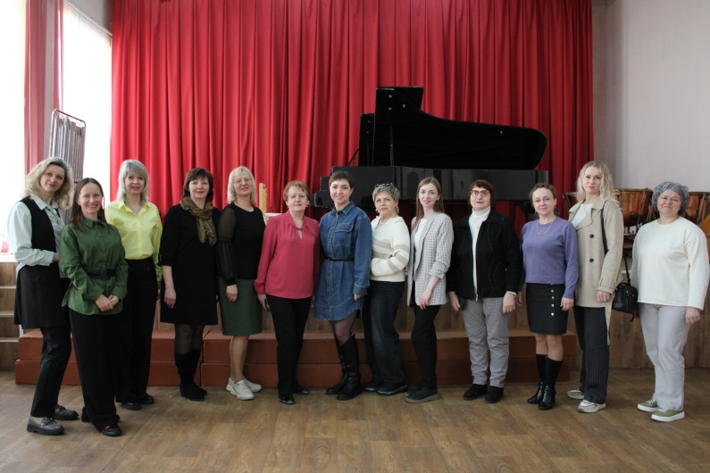
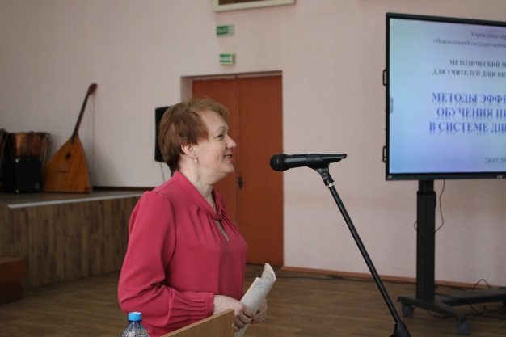
Семинар начался с приветственного слова преподавателя Новополоцкого государственного музыкального колледжа Косяк Галины Анатольевны. В своём выступлении она выразила благодарность всем присутствующим за участие в мероприятии, а также отметила значимый вклад учителей, подготовивших учащихся к открытому областному конкурсу пианистов «ВДОХНОВЕНИЕ», подчеркнув важность их профессионализма и преданности делу.
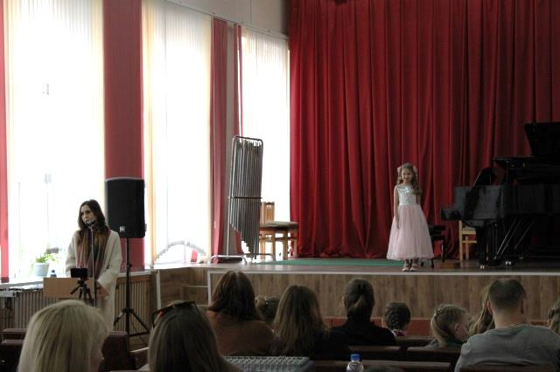
Далее был представлен доклад на тему «Основные этапы подготовки учащихся детских школ искусств в классе специального фортепиано. Некоторые аспекты подготовки к конкурсам», с которым выступила учитель высшей категории детской школы искусств №1 г.Новополоцка Мартос Маргарита Викентьевна. В своём выступлении Маргарита Викентьевна осветила ключевые этапы формирования исполнительских навыков учащихся, а также затронула вопросы мотивации и подготовки учащихся к конкурсным выступлениям.
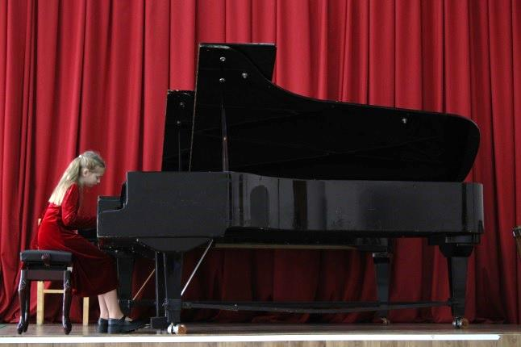
Практическая часть семинара включала концерт учащихся класса Мартос М.В., а также концерт учащихся Новополоцкого государственного музыкального колледжа. Участники семинара смогли наглядно ознакомиться с результатами педагогической работы и уровнем подготовки учащихся.


